

Mesa Estabilizadora

Sistemas Microprocessados

Campinas-SP

Maio-2017

*Nome: Eduardo Angelim 1510000296*

*Nome: Jadson Marliere 1510026734*

*Nome: Julia Souza 1510030633*

*Nome: Ravele Almeida1510030036*

*Nome: Thayron Lima 162150355*

*Professor e Orientador: André Mendeleck*

|  |  |  |
| --- | --- | --- |
|  | | |
|  |  |  |
|  |  |  |
|  |  |  |
|  |  |  |
|  |  |  |
|  |  |  |
|  | | |
|  |  |  |
|  |  |  |
|  |  |  |
|  |  |  |
|  |  |  |
|  |  |  |
|  | | |
|  |  |  |
|  |  |  |
|  |  |  |
|  |  |  |
|  |  |  |
|  |  |  |

*Engenharia da Computação - Devry 9° semestre Noturno.*

Sumário

1. Introdução 4

1.2 Objetivo 4

2 Microprocessadores e sua arquitetura 5

3 Arquitetura da Mesa 6

4 Relatório de testes e funcionamento da Mesa Estabilizadora 8

5 Conclusão 9

# Introdução

Um sistema desenvolvido que utiliza um microprocessador é composto por memória, dispositivos de entrada e saída e barramentos que realizam a ligação de diferentes partes de microprocessadores.

Neste projeto, utilizamos deste circuito integrado dentre outros materiais para construir uma mesa estabilizadora, a qual terá o desenvolvimento detalhado no decorrer do presente trabalho.

# Objetivo

O projeto tem a finalidade de aplicar conhecimentos adquiridos de programação em sistemas embarcados reprogramáveis com o desenvolvimento de uma mesa estabilizadora.

A Mesa estabilizadora será apresentada um protótipo mostrando sua estabilidade através de um objeto (podendo ser bolas, copos entre outros) posicionados no centro onde os movimentos realizados na base posterior não terá qualquer interferência no objeto posicionado mantendo-o sempre equilibrado.

A Mesa Estabilizadora é atualmente utilizada em diversas áreas sendo mais comum na área médica de fisioterapia auxiliando a manutenção de postura em pé ou ortostática.

# Microprocessadores e sua arquitetura

No interior do microprocessador existem registros que permitem o armazenamento de dados temporários para a realização de operações sobre esses dados. Os registros são remanejados em diversos grupos a sua função, existindo assim os contadores que realizam a decrementarão e a Incrementação de um, conforme a instrução em causa.

O registro Program Counter (PC) ou Instruction Counter (IC) utilizado pelo microprocessador indica a posição da memória para executar uma determinada instrução. Assim um PC de 16 bits pode endereçar 64K-bytes. Memória CPU Entrada/ Saída Introdução aos sistemas de Microprocessadores 1-2 Microprocessadores II 1.2 CPU (Central Processing Unit)

O interior do Microprocessador é composto por registros e circuitos Lógicos que realizam todo o trabalho necessário, a CPU é uma maquina de estados sequenciais e necessita de um relógio para sincronizar as transições internas de um estado para o outro este relógio possuí um numero de ciclos necessários para realizar uma operação básica é denominado ciclo máquina.

O número de ciclos relógio necessários pelo CPU Existe uma entrada de RESET para colocar o CPU num estado inicial, em que se conhece o conteúdo dos seus registros de uma forma bem definida. Este pedido de reset é feito de várias formas. No power-up na ligação da alimentação é gerado um reset.

Equipamento que utilize esses sistemas em alguns casos pode funcionar com intervenção Humana, quando o seu funcionamento é sem essa intervenção é necessário a implementação de mecanismos que permite ele mesmo realizar o reset em caso de problemas ou bloqueio “Cash do Sistema”.

***Figura1- Diagrama de blocos de um modelo simples utilizando Microprocessador***

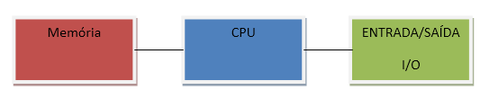

# Arquitetura da Mesa

Para correção da ângulatura de Mesa será utilizado um Giroscópio***Invensense MPU6050****(MEMS de três eixos e giroscópio que realiza a medição da aceleração angular de um corpo sobre seu próprio eixo.)*, e será testada a correção de ângulatura por ciclo de processamento.

Principais Características do sensor MPU-6050:

* *Conversor chip com 16-bit AD Integrated.*
* *Medição gama giroscópio: ± 250, 500, 1000 e 2000 ° / s.*
* *Medição do acelerômetro gama: 2, 4, 8, 16 g.*
* *Interface: I²C.*
* *Fonte de alimentação: 3V para 5V.*

Para o funcionamento do acelerômetro de maneira correta foi realizado um estudo da biblioteca do componente I2C.

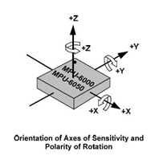***Figura2 – Orientação dos eixos e polaridade de rotação do Giroscópio Invensense MPU6050.***

O microcontrolador principal utilizado é o Arduino Uno (descrição)com possíveis aprimoramentos de outros microcontroladores como, por exemplo, o Shields do Arduino.

A mesa foi desenvolvida com materiais leves na base superior (Placa PVC 30 milímetro) e na base inferior material mais resistente (Madeira) com dimensões 30x30 e 2 servo motores para realizar toda a movimentação.

O giroscópio se comunicará com uma das entradas do Arduíno para processamento dos dados e posteriormente será enviado um sinal elétrico para os servos motores segundo a correção necessária do plano.

***Figura 2- Mesa Estabilizadora Protótipo***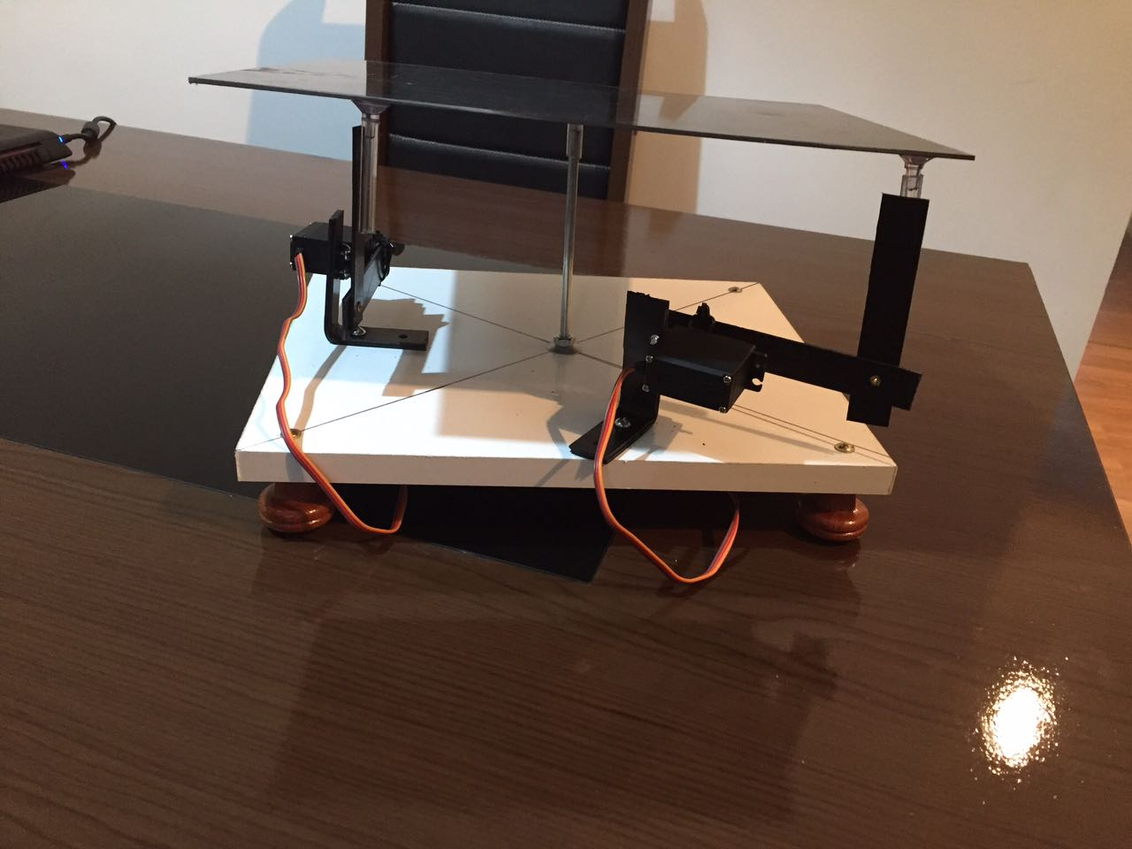

*Parte inferior projetado em Madeira com tamanho 30x30com, apoio para base superior é utilizado 2 servo motores e parte superior projetada com material leve Placa de Pvc 30ML também no tamanho de 30x30 cm*

# Relatório de testes e funcionamento da Mesa Estabilizadora

**Síntese da codificação:**

I) Primeiramente criamos as variáveis necessárias para o projeto.

II) Dentro de Setup(), inicializamos a comunicação do arduíno com os servos e com o sensor MPU 6050. Definimos os valores iniciais para o servo e quais portas eles estão conectados.

III) Dentro do loop() do código, de início colocamos o cálculo da posição do giroscópio que está dentro da função calcGiroscopio(). Posteriormente imprimimos os valores no serial para conferir valores.

IV) O algoritmo usado para correção dos ângulos foram feitos com a condição do if/else em serie, com condição de parada caso o ângulo esteja correto. Cada mudança do valor do giroscópio do eixo X e Y em relação ao valor inicial(valor inicial considerado o ponto equilibrado da mesa) causa uma adição ou subtração de angulo em um servo específico:

Se a alteração é no eixo Y, a mudança será no servo identificado Vermelho, conectado na saída da porta 10 do arduíno.

Se a alteração é no eixo X, a mudança será no servo identificado como Azul, conectado na saída da porta 9 do arduíno.

V) Após o calculo do algoritmo, os servos devem ser atualizados com os novos valores de angulo, e rescritos na saída do respectivo servo.

VI) Foi implementado um contador que funciona como delimitador de erro, que seta os ângulos para o valor inicial calibrado.

*URL:*https://github.com/s0yer/tableStable/blob/firstBranch/TableStable/TableStable.ino

Código de programado para o funcionamento da mesa estabilizadora:

**Esquema de Circuito elétrico:**

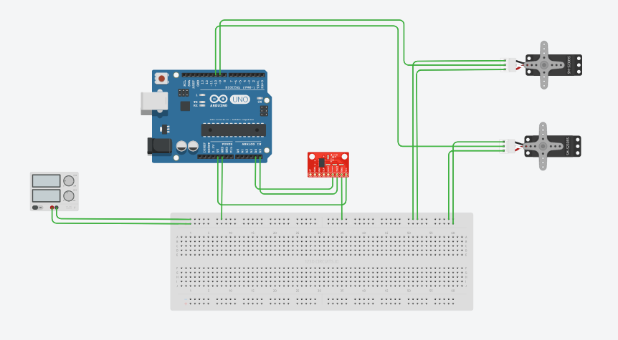

# Conclusão